

**Metody sztucznej inteligencji**

laboratorium

**Załącznik do protokołu wykonawczego projektu**

Aplikacja Internetowa do klasyfikacji opinii

Adrian Matys

Sara Fijołek

Vladyslav Kutsyn  
Mykyta Mykulskyi

Prowadzący Mgr inż. Zdzisław Pawelec

## **Płaca dla pracowników według roli:**

backend developer - 50 zł/h

frontend developer - 40 zł/h

designer - 35 zł/h

dataset manager - 45 zł/h

księgowy/protokolant - 31 zł/h

## **Estymata Realizacji projektu**

| **Etap** | **Opis** | **Czas**  **(format man-day)** | **Budżet (PLN)** |
| --- | --- | --- | --- |
| Projektowanie systemu | Stworzenie projekt systemu obsługującego użytkownika oraz modelu do klasyfikacji opinii | 7 | 7*8*50 + 4*8*45 = 4240 |
| Projektowanie interfejsu | Stworzenie graficznego prototypu strony internetowej do korzystania z systemu do klasyfikacji opinii | 2 | 2*8*35 = 560 |
| Implementacja systemu | Implementacja zaprojektowanego systemu z użytkiem wybranych technologii | 9 | 9*8*50 + 2*8*45 = 4320 |
| Implementacja interfejsu | Implementacja zaprojektowanego systemu z użytkiem wybranych technologii | 7 | 7*8*40 = 2240 |
| Testowanie manualne | Sprawdzenie jakości i poprawności działania zaimplementowanego oprogramowania | 2 | 0 |
| Stworzenie dokumentacji | Opis działania systemu, zestaw wszystkich informacji technologicznych oraz sposobu użytkowania | 3 | 3*8*31 = 744 |

## **Opłata narzędzi (dodatkowo):**

PyCharm – 1100 zł

Slack (premium) – 100 zł

**Suma:** 1200 zł

**Łączny czas wykonywania projektu:** 30 dni

**Łączny budżet projektu:** 12104 zł + 1200 zł = 13304 zł (netto)

# **Kalendarz postępowań**

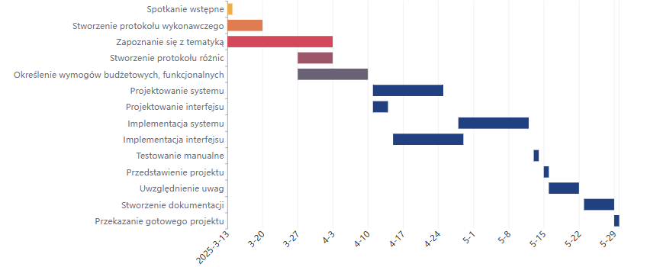

| **Opis zadania** | **Data początku** | **Data końca** |
| --- | --- | --- |
| Spotkanie wstępne | 2025-3-13 | 2025-3-14 |
| Stworzenie protokołu wykonawczego | 2025-3-13 | 2025-3-20 |
| Zapoznanie się z tematyką | 2025-3-13 | 2025-4-3 |
| Stworzenie protokołu różnic | 2025-3-27 | 2025-4-3 |
| Określenie wymogów budżetowych, funkcjonalnych | 2025-3-27 | 2025-4-10 |
| Projektowanie systemu | 2025-4-11 | 2025-4-25 |
| Projektowanie interfejsu | 2025-4-11 | 2025-4-14 |
| Implementacja systemu | 2025-4-28 | 2025-5-12 |
| Implementacja interfejsu | 2025-4-15 | 2025-4-29 |
| Testowanie manualne | 2025-5-13 | 2025-5-14 |
| Przedstawienie projektu | 2025-5-15 | 2025-5-16 |
| Uwzględnienie uwag | 2025-5-16 | 2025-5-22 |
| Stworzenie dokumentacji | 2025-5-23 | 2025-5-29 |
| Przekazanie gotowego projektu | 2025-5-29 | 2025-5-30 |